教师试卷印制申请
教师个人申请：

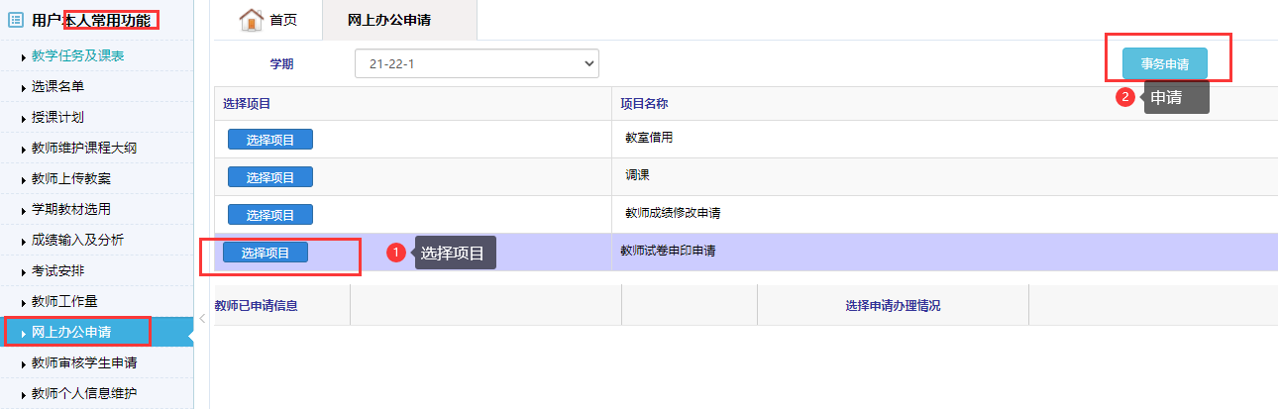

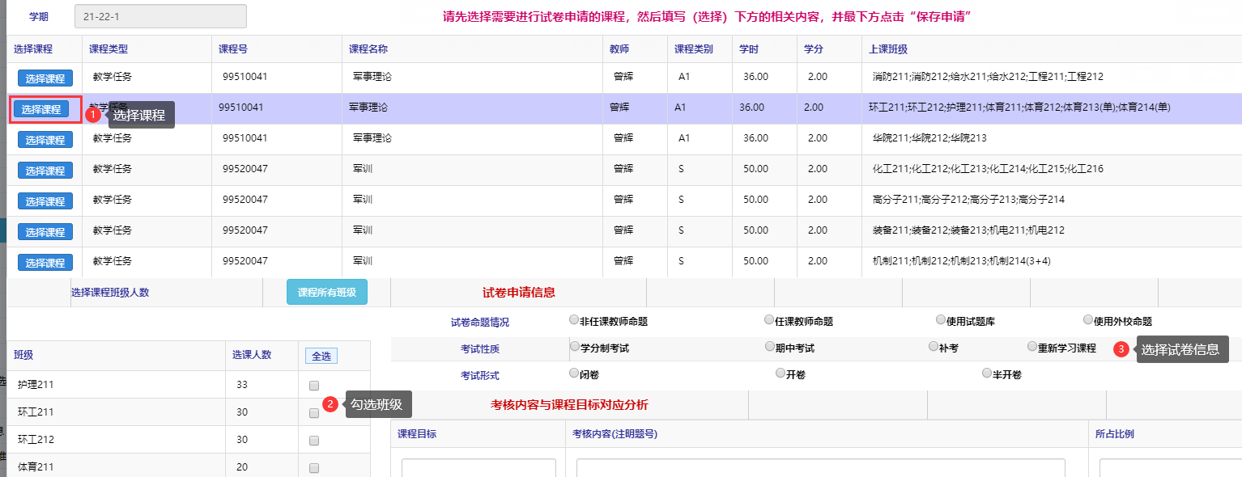
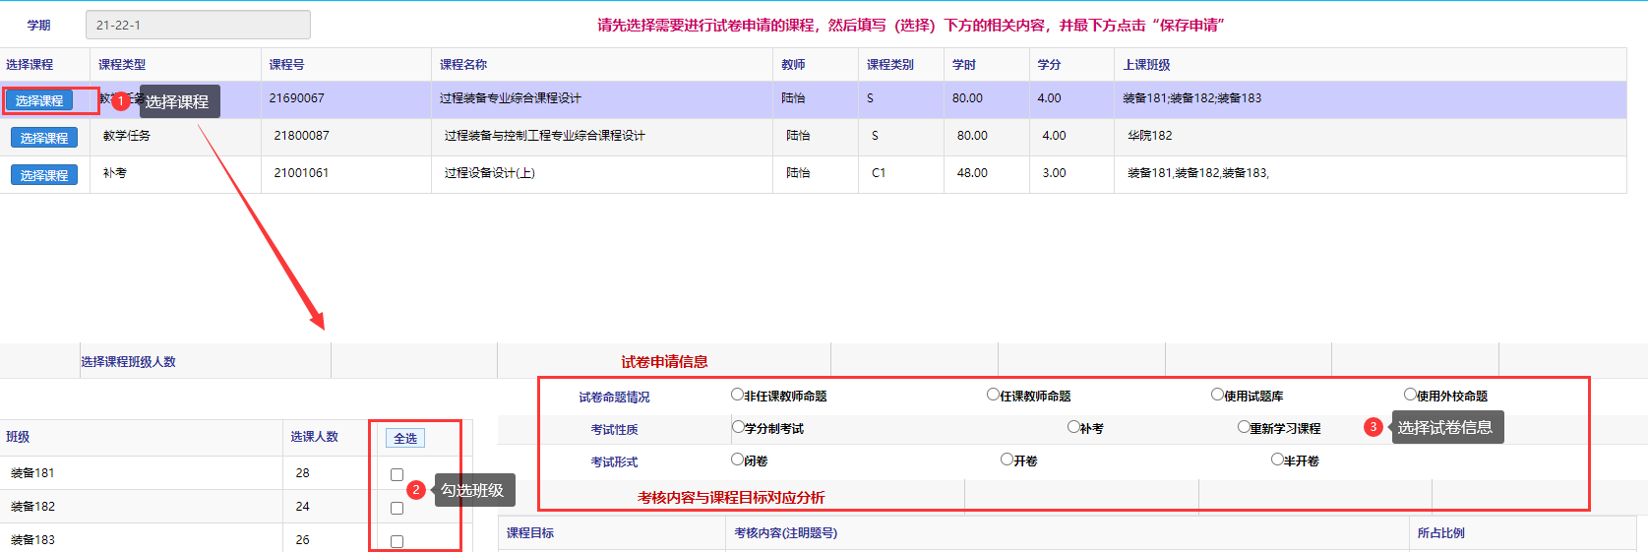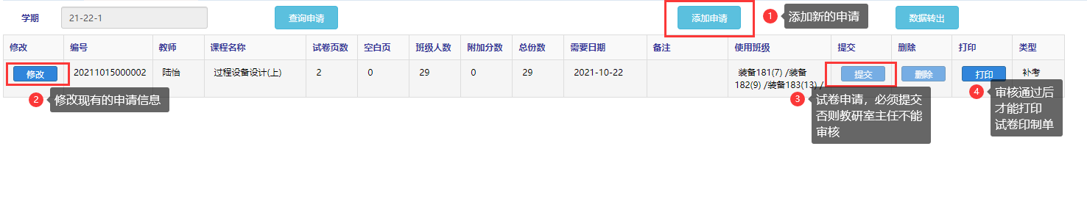

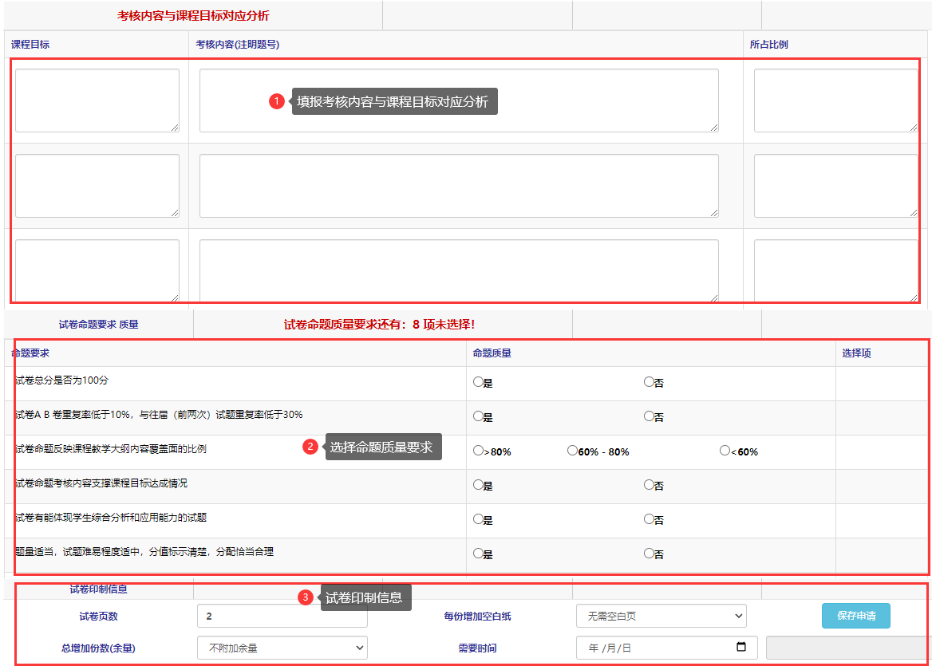

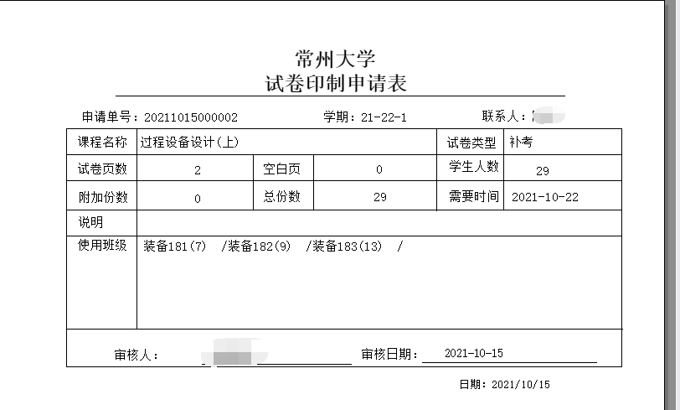

教研室主任审核
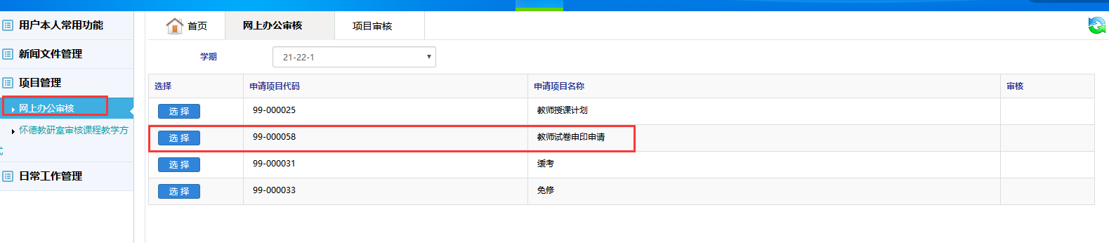
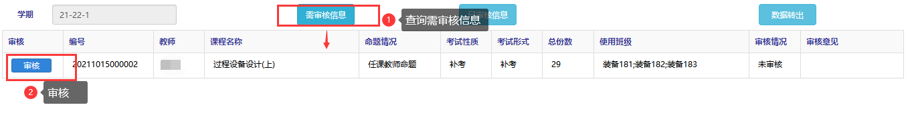
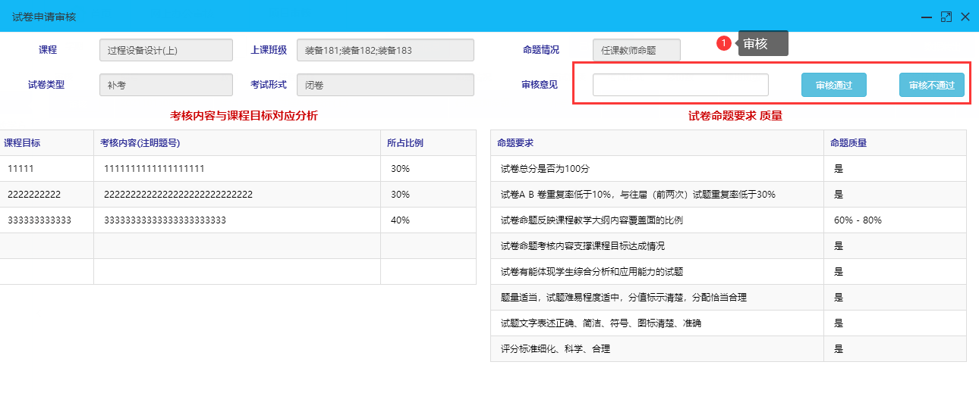
说明：
- 期中考试的申请时，系统提示不用填报“考核内容”等信息。
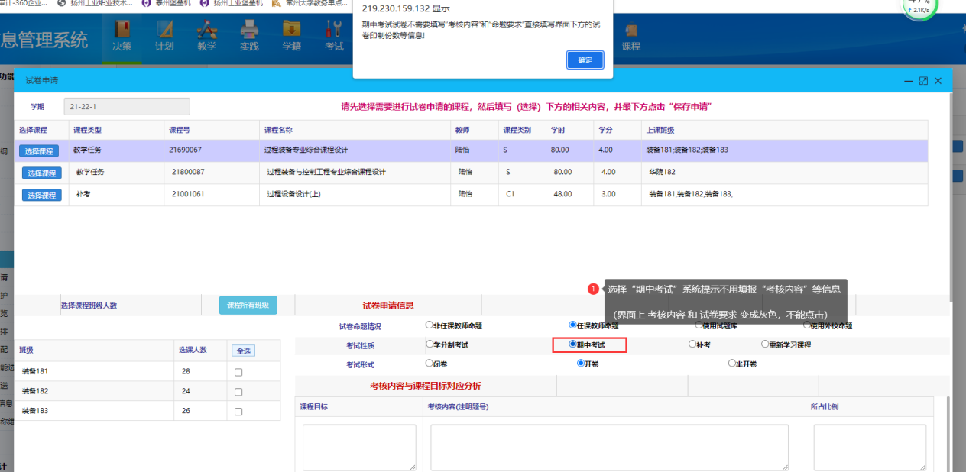
- 公共基础课程打印，需要选择课程的所有的班级，使用功能按钮：查询课程的所有班级，点击班级的全选按钮。
